**Buổi 1: KHẢO SÁT HỆ THỐNG**

**I.Phân tích bài toán**

1. Mô tả bài toán

Trang web bán hàng thời trang công sở là nền tảng trực tuyến được thiết kế để phục vụ nhu cầu mua sắm các sản phẩm thời trang dành cho môi trường công sở, bao gồm các loại áo sơ mi, quần tây, váy, vest, phụ kiện, và các sản phẩm khác. Mục tiêu của trang web là tạo ra một trải nghiệm mua sắm tiện lợi, dễ dàng cho khách hàng, đồng thời giúp các nhà cung cấp quản lý, quảng bá sản phẩm và tối ưu hóa doanh thu.

2. Các hệ thống cần thiết

a. Giao diện người dùng (UI/UX)

- Trang chủ: Hiển thị các sản phẩm nổi bật, các chương trình khuyến mãi, và các danh mục sản phẩm.

- Danh mục sản phẩm: Các bộ lọc để tìm kiếm sản phẩm theo loại (áo sơ mi, quần tây, váy…), màu sắc, kích cỡ, giá, thương hiệu.

- Trang chi tiết sản phẩm: Thông tin chi tiết về sản phẩm (mô tả, hình ảnh, thông số kỹ thuật, đánh giá, và lựa chọn kích thước).

- Giỏ hàng và thanh toán: Khách hàng có thể thêm sản phẩm vào giỏ hàng và tiến hành thanh toán qua các phương thức như thẻ tín dụng, chuyển khoản ngân hàng, thanh toán khi nhận hàng.

- Đăng ký/Đăng nhập: Cho phép người dùng đăng ký tài khoản để lưu trữ thông tin, theo dõi đơn hàng và nhận các ưu đãi.

b. Quản lý sản phẩm (Backend)

- Quản lý sản phẩm: Cho phép nhân viên thêm, chỉnh sửa, xóa các sản phẩm thời trang công sở, cùng với các thông tin về giá cả, hình ảnh, mô tả, và trạng thái kho.

- Quản lý đơn hàng: Hệ thống giúp quản lý đơn hàng của khách hàng, bao gồm các thông tin về tình trạng đơn hàng (đang xử lý, đã giao, hủy bỏ).

- Quản lý khách hàng: Lưu trữ thông tin khách hàng (tên, địa chỉ, lịch sử mua sắm, sở thích) để tạo các chiến lược marketing hiệu quả.

- Quản lý khuyến mãi và giảm giá: Tạo và quản lý các chương trình khuyến mãi, mã giảm giá cho các sản phẩm.

c. Hệ thống thanh toán và vận chuyển

- Thanh toán trực tuyến: Hệ thống tích hợp các cổng thanh toán trực tuyến (ví điện tử, thẻ tín dụng, thẻ ghi nợ).

- Vận chuyển: Tích hợp với các dịch vụ vận chuyển để tính phí giao hàng và theo dõi tình trạng đơn hàng. Cho phép khách hàng lựa chọn phương thức giao hàng (giao nhanh, giao tiêu chuẩn, giao tận nơi).

d. Hệ thống báo cáo và phân tích

- Báo cáo doanh thu: Thống kê doanh thu theo ngày, tuần, tháng, năm.

- Báo cáo tồn kho: Giám sát tình trạng tồn kho của các sản phẩm.

- Phân tích hành vi người dùng: Dữ liệu về lượt xem, thêm vào giỏ hàng, tỷ lệ chuyển đổi từ xem sang mua.

3. Các tính năng chính của trang web

- Tìm kiếm và lọc sản phẩm: Khách hàng có thể tìm kiếm theo từ khóa hoặc bộ lọc các yếu tố như loại sản phẩm, giá, màu sắc, kích cỡ.

- Đánh giá và nhận xét: Khách hàng có thể xem và để lại đánh giá về sản phẩm, giúp người khác tham khảo trước khi mua.

- Chương trình khách hàng thân thiết: Khuyến khích khách hàng quay lại bằng các chương trình tích điểm, giảm giá cho khách hàng thường xuyên.

- Quản lý tài khoản cá nhân: Người dùng có thể thay đổi thông tin cá nhân, kiểm tra lịch sử mua hàng, và cập nhật phương thức thanh toán.

4. Bảo mật và bảo vệ dữ liệu

- Mã hóa thông tin: Đảm bảo dữ liệu khách hàng (như thông tin thanh toán) được mã hóa và bảo mật.

- Chứng thực hai yếu tố (2FA): Tăng cường bảo mật tài khoản người dùng.

- Đảm bảo tuân thủ các quy định về bảo vệ dữ liệu cá nhân: Các tiêu chuẩn như GDPR (cho người dùng tại châu Âu).

5. Yêu cầu về công nghệ

- Frontend: HTML, CSS, JavaScript, React hoặc Vue.js để xây dựng giao diện người dùng tương tác.

- Backend: Node.js, Ruby on Rails, Django, hoặc Laravel để xử lý logic nghiệp vụ và quản lý cơ sở dữ liệu.

- Cơ sở dữ liệu: MySQL, PostgreSQL hoặc MongoDB cho lưu trữ dữ liệu sản phẩm, đơn hàng và thông tin khách hàng.

- API và tích hợp: Các API để tích hợp cổng thanh toán, dịch vụ vận chuyển và các hệ thống bên ngoài khác.

6. Chạy thử và tối ưu

- Kiểm tra hiệu suất: Đảm bảo trang web có thể xử lý lưu lượng truy cập cao mà không bị gián đoạn.

- Kiểm tra bảo mật: Thực hiện các kiểm tra bảo mật để ngăn chặn các cuộc tấn công như SQL injection, cross-site scripting (XSS), cross-site request forgery (CSRF).

7. Mở rộng và phát triển

- Tính năng AI/ML: Áp dụng trí tuệ nhân tạo để gợi ý sản phẩm cho khách hàng dựa trên hành vi mua sắm và sở thích.

- Ứng dụng di động: Phát triển ứng dụng di động cho khách hàng dễ dàng mua sắm mọi lúc mọi nơi.

8. Phỏng vấn khách hàng

a. Kế hoạch phỏng vấn

|  |  |
| --- | --- |
| Kế hoạch phỏng vấn  Hệ thống : Website bán hàng thời trang công sở | |
| Người được phỏng vấn: Trần Văn Giang | Người phỏng vấn: Nhóm |
| Vị trí : Hà Nội  Điện thoại :0987676512 | Thời gian:  - Bắt đầu: 8h00(12/12/2024)  - Kết thúc: 9h30(12/12/2024) |
| Mục tiêu:  Dữ liệu cần thu thập: thông tin vận hành  của DN và cách mà DN quản lý thông tin  về doanh thu, hóa đơn… | Lưu ý: Kinh nghiệm: Người được hỏi phải có kinh nghiệm, hiểu biết về DN cũng như quy trình bán hàng của DN. |
| Chi tiết buổi phỏng vấn :  + Giới thiệu  + Tổng quan về hệ thống  + Tổng quan về buổi phỏng vấn  + Xin phép được ghi âm  + Thời gian hỏi và trả lời  + Tổng hợp các nội dung chính ý  kiến của người được hỏi  + Kết thúc | Ước lượng thời gian:   * 2~4 phút * 3~6 phút * 2~4 phút * 2~4 phút * 50~70 phút * 1~3 phút |
|  | (Thời gian dự kiến khoảng: 60~90 phút) |

b. Phiếu phỏng vấn

|  |  |
| --- | --- |
| *Tên dự án: Thiết kế và xây dựng website bán thời trang công sở*  *Người được phỏng vấn: Trần Văn Giang*  *Ngày phỏng vấn: 12/12/2024*  *Người phỏng vấn: Nhóm* | |
| *Câu 1*: Hiện tại doanh  nghiệp có bao nhiêu  chi nhánh, cửa hàng,  có những bộ phận nào  trong cơ cấu tổ chức? | *Trả lời*: Thời Trang Công Sở hiện tại có tổng cộng 2 chi nhánh tại Hà Nội gồm ở ở Ba Đình và Thanh Trì . Hiện tại có 1 chủ doanh nghiệp, 1 quản lý cùng 2 bộ phận: Bộ phận nhân viên và bộ phận kế toán. Mỗi bộ phận đều có một quản lý chịu trách nhiệm chính về chuyên môn bộ phận mình phụ trách.  *Kết quả đánh giá* : Trả lời rõ ràng, thông tin khá đầy đủ |
| *Câu 2* : Bạn hướng đến đối tượng nào? | *Trả lời*: "Khách hàng mục tiêu của chúng tôi là nữ giới từ 25 đến 40 tuổi, chủ yếu là những người làm việc văn phòng hoặc quản lý, có thu nhập trung bình và cao. Họ tìm kiếm những bộ trang phục vừa thanh lịch vừa thoải mái để mặc trong công sở."  *Kết quả đánh giá*: Trả lời đúng trọng tâm . |
| *Câu 3* : Bạn muốn website của mình có phong cách như thế nào? Bạn thích kiểu thiết kế sang trọng, hiện đại hay đơn giản? | *Trả lời*: "Chúng tôi muốn website có phong cách hiện đại, sạch sẽ và sang trọng, nhưng cũng dễ sử dụng và không quá phức tạp."  *Kết quả đánh giá*: Trả lời rõ ràng , dễ hiểu. |
| *Câu 4*: Bạn muốn tích hợp những tính năng nào trên website? | *Trả lời*: "Chúng tôi cần một hệ thống giỏ hàng đơn giản và tích hợp thanh toán trực tuyến như thẻ tín dụng, chuyển khoản ngân hàng và thanh toán qua ví điện tử. Ngoài ra, một tính năng tìm kiếm nâng cao với bộ lọc sản phẩm theo size, màu sắc và giá cả sẽ rất hữu ích."  *Kết quả đánh giá*: Trả lời cụ thể , rõ ràng . |
| *Câu 5*: Bạn muốn quản lý sản phẩm như thế nào? Có muốn có hệ thống dễ dàng để cập nhật, chỉnh sửa sản phẩm và kiểm soát tồn kho không? | *Trả lời*: "Chúng tôi cần một hệ thống quản lý sản phẩm dễ dàng, giúp nhân viên có thể nhanh chóng thêm, sửa hoặc xóa sản phẩm. Hệ thống cũng cần có tính năng kiểm soát tồn kho, thông báo khi số lượng sản phẩm còn ít."  *Kết quả đánh giá*: Trả lời chi tiết , thông tin đầy đủ. |
| *Câu 6*: Bạn muốn tích hợp website với các mạng xã hội hoặc nền tảng khác như Instagram, Facebook hay các công cụ marketing? | *Trả lời*: "Chúng tôi muốn tích hợp website với Instagram và Facebook để có thể chia sẻ các sản phẩm mới và chương trình khuyến mãi. Ngoài ra, chúng tôi cũng muốn có một công cụ tích hợp email marketing để gửi các thông báo và ưu đãi cho khách hàng."  *Kết quả đánh giá* : Trả lời rất chi tiết , rõ ràng. |

II>

Xác định các actor

| **Actor** | **Mô Tả** | **Các Hành Động Chính** |
| --- | --- | --- |
| **Customer (Người dùng)** | Người dùng muốn mua sắm sản phẩm trên website. | Đăng ký, đăng nhập, tìm kiếm sản phẩm, thêm vào giỏ hàng, thanh toán, đánh giá sản phẩm, theo dõi đơn hàng, tham gia khuyến mãi. |
| **Admin (Quản trị viên)** | Quản trị viên quản lý hệ thống, người dùng và các chức năng của website. | Quản lý tài khoản người dùng, quản lý sản phẩm, quản lý đơn hàng, tạo khuyến mãi, quản lý đánh giá, xem báo cáo thống kê |

UC tổng quát

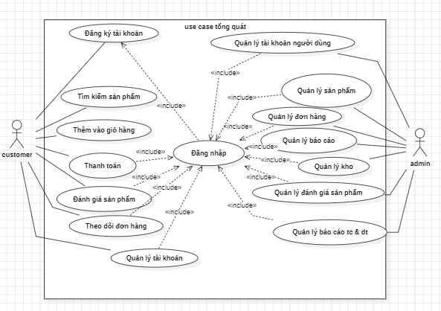

**UC chức năng**

**1. Use Case của Customer (Người dùng)**

|  |  |
| --- | --- |
| **Usecase** | **Đăng kí** |
| **Actor** | **Customer** |
| **Mức** | **1** |
| **Mô tả** | **Đăng ký tài khoản trên website.** |
| **Tiền điều kiện** | **Customer vào website chọn đăng ký tài khoản.** |
| **Hậu điều kiện** | **Hệ thống tiến hành tiếp nhận thông tin đưa lên cơ sở dữ liệu.** |
| **Các luồng** | * **Người dùng chọn thông tin xác minh** * **Mã xác minh** * **Hệ thống kiểm tra thông tin và trả về kết quả** * **Kết thúc** |
| **Luồng thay thế** | **Không có** |
| **Luồng ngoại lệ** | **Lớp người dùng muốn đăng ký đã tồn tại.** |
| **Điều kiện kích hoạt** | **Người dùng đăng ký khi vào website** |

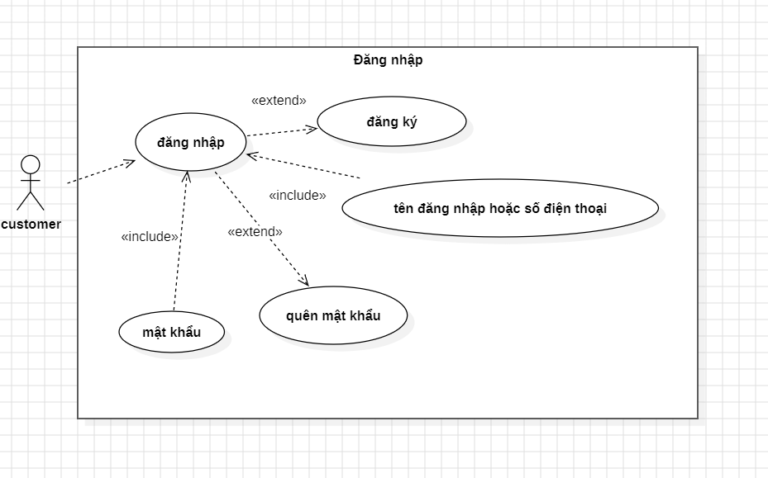

|  |  |
| --- | --- |
| **Usecase** | **Đăng nhập** |
| **Actor** | **customer** |
| **Mô tả** | **Người dùng đăng nhập để xem sản phẩm** |
| **Tiền điều kiện** | **Tài khoản người dùng đã được đăng kí**  **Tài khoản người dùng đã được phân quyền** |
| **Hậu điều kiện** |  |
| **Các luồng** | * **Ứng dụng hiển thị form lọc thông tin** |
| **Luồng thay thế** | **Không có** |
| **Luồng ngoại lệ** |  |
| **Điều kiện kích hoạt** | **Đã đăng ký tài khoản** |

* + 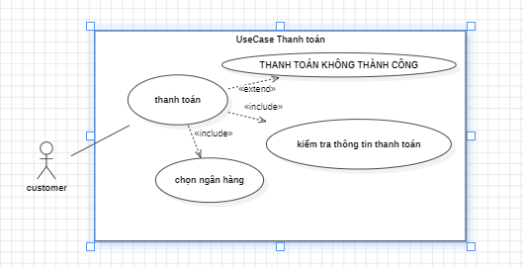

|  |  |
| --- | --- |
| **Usecase** | **Thanh toán** |
| **Actor** | **customer** |
| **Mô tả** | **Thanh toán khi đặt hàng** |
| **Tiền điều kiện** | **Chọn phương thức thanh toán**  **Chọn ngân hàng thanh toán**  **Mã chuyển khoản** |
| **Hậu điều kiện** |  |
| **Các luồng** | * **Danh sách các ngân hàng** * **Địa chỉ** * **Số điện thoại** |
| **Luồng thay thế** | **Không có** |
| **Luồng ngoại lệ** |  |
| **Điều kiện kích hoạt** | **Đăng nhập tài khoản** |

**1. Use Case: Đăng Ký Tài Khoản Người Dùng**

**Tình huống**: Người dùng muốn tạo tài khoản mới để mua sắm trên website.

**Các hành động chính**:

1. **Người dùng** truy cập vào trang đăng ký tài khoản.
2. **Người dùng** điền đầy đủ thông tin cá nhân: tên, email, mật khẩu, số điện thoại.
3. **Hệ thống** kiểm tra tính hợp lệ của email và mật khẩu.
4. **Hệ thống** xác nhận thông tin và tạo tài khoản cho người dùng.
5. **Hệ thống** gửi một email xác nhận hoặc một mã OTP để người dùng kích hoạt tài khoản.
6. **Người dùng** kích hoạt tài khoản qua liên kết trong email hoặc nhập mã OTP.
7. **Hệ thống** hoàn tất quá trình đăng ký và chuyển người dùng đến trang chủ hoặc trang cá nhân.

**2. Use Case: Đăng Nhập Người Dùng**

**Tình huống**: Người dùng đã có tài khoản và muốn đăng nhập vào hệ thống để mua sắm.

**Các hành động chính**:

1. **Người dùng** truy cập trang đăng nhập và nhập email, mật khẩu.
2. **Hệ thống** xác thực thông tin đăng nhập.
3. Nếu thông tin hợp lệ, **hệ thống** cho phép người dùng truy cập vào trang cá nhân hoặc trang chủ.
4. Nếu thông tin không hợp lệ, **hệ thống** thông báo lỗi và yêu cầu người dùng thử lại.

**3. Use Case: Tìm Kiếm Sản Phẩm**

**Tình huống**: Người dùng muốn tìm kiếm một sản phẩm thời trang cụ thể.

**Các hành động chính**:

1. **Người dùng** nhập từ khóa (ví dụ: "áo sơ mi") vào thanh tìm kiếm.
2. **Hệ thống** hiển thị kết quả tìm kiếm dựa trên từ khóa nhập vào (bao gồm các sản phẩm có tên, mô tả, hoặc thuộc danh mục liên quan).
3. **Người dùng** có thể lọc kết quả tìm kiếm theo các tiêu chí như kích cỡ, màu sắc, giá cả, v.v.
4. **Hệ thống** cập nhật danh sách sản phẩm dựa trên các bộ lọc mà người dùng chọn.

**4. Use Case: Thêm Sản Phẩm Vào Giỏ Hàng**

**Tình huống**: Người dùng muốn mua một sản phẩm và thêm vào giỏ hàng.

**Các hành động chính**:

1. **Người dùng** truy cập trang chi tiết sản phẩm.
2. **Người dùng** chọn các tùy chọn sản phẩm như kích cỡ, màu sắc, số lượng.
3. **Người dùng** nhấn nút "Thêm vào giỏ hàng".
4. **Hệ thống** xác nhận hành động và cập nhật giỏ hàng.
5. **Người dùng** có thể tiếp tục mua sắm hoặc chuyển đến trang giỏ hàng.

**5. Use Case: Thanh Toán**

**Tình huống**: Người dùng muốn thanh toán cho các sản phẩm trong giỏ hàng.

**Các hành động chính**:

1. **Người dùng** vào trang giỏ hàng và kiểm tra lại các sản phẩm đã chọn.
2. **Người dùng** nhập thông tin giao hàng (địa chỉ, số điện thoại).
3. **Người dùng** chọn phương thức thanh toán (thẻ tín dụng, ví điện tử, COD).
4. **Hệ thống** tính toán tổng giá trị đơn hàng bao gồm phí vận chuyển (nếu có).
5. **Người dùng** xác nhận đơn hàng và thực hiện thanh toán.
6. **Hệ thống** xử lý thanh toán qua cổng thanh toán tích hợp.
7. **Hệ thống** gửi email xác nhận đơn hàng thành công và thông báo thời gian giao hàng.

**6. Use Case: Đánh Giá Sản Phẩm**

**Tình huống**: Người dùng muốn đánh giá sản phẩm sau khi mua.

**Các hành động chính**:

1. **Người dùng** đăng nhập vào tài khoản.
2. **Người dùng** vào trang chi tiết sản phẩm đã mua.
3. **Người dùng** viết đánh giá (chấm điểm sao, viết nhận xét).
4. **Hệ thống** lưu lại đánh giá của người dùng.
5. **Hệ thống** hiển thị đánh giá mới trên trang sản phẩm.

**7. Use Case: Quản Lý Sản Phẩm (Dành cho Quản Trị Viên)**

**Tình huống**: Quản trị viên muốn thêm, sửa hoặc xóa sản phẩm trên website.

**Các hành động chính**:

1. **Quản trị viên** đăng nhập vào hệ thống quản trị.
2. **Quản trị viên** vào phần quản lý sản phẩm.
3. **Quản trị viên** chọn hành động cần thực hiện (Thêm mới, Chỉnh sửa, Xóa sản phẩm).
   * **Thêm mới**: Nhập thông tin sản phẩm (tên, mô tả, giá, hình ảnh, danh mục, v.v.).
   * **Chỉnh sửa**: Cập nhật thông tin sản phẩm đã có.
   * **Xóa**: Xóa sản phẩm khỏi hệ thống.
4. **Hệ thống** lưu lại thay đổi và cập nhật thông tin sản phẩm trên website.

**8. Use Case: Quản Lý Đơn Hàng (Dành cho Quản Trị Viên)**

**Tình huống**: Quản trị viên muốn theo dõi và xử lý đơn hàng của khách hàng.

**Các hành động chính**:

1. **Quản trị viên** đăng nhập vào hệ thống quản trị.
2. **Quản trị viên** truy cập vào phần quản lý đơn hàng.
3. **Quản trị viên** kiểm tra danh sách các đơn hàng đang chờ xử lý.
4. Quản trị viên có thể:
   * **Xem chi tiết đơn hàng**: Danh sách sản phẩm, thông tin khách hàng, phương thức thanh toán.
   * **Cập nhật trạng thái đơn hàng**: Đang xử lý, đã hoàn thành, đã giao, v.v.
   * **Hủy đơn hàng** nếu có yêu cầu từ khách hàng.
5. **Hệ thống** gửi email thông báo cho khách hàng về trạng thái đơn hàng.

**9. Use Case: Quản Lý Khuyến Mãi (Dành cho Quản Trị Viên)**

**Tình huống**: Quản trị viên muốn tạo mã giảm giá hoặc chương trình khuyến mãi cho khách hàng.

**Các hành động chính**:

1. **Quản trị viên** đăng nhập vào hệ thống quản trị.
2. **Quản trị viên** vào phần quản lý khuyến mãi.
3. **Quản trị viên** tạo mã giảm giá mới hoặc chương trình khuyến mãi:
   * Nhập tên mã giảm giá, giá trị giảm, điều kiện áp dụng (minh bạch về sản phẩm, giá trị đơn hàng tối thiểu, v.v.).
   * Cài đặt thời gian áp dụng mã giảm giá.
4. **Hệ thống** lưu mã khuyến mãi và áp dụng cho các đơn hàng hợp lệ.

**10. Use Case: Quản Lý Đánh Giá Sản Phẩm (Dành cho Quản Trị Viên)**

**Tình huống**: Quản trị viên muốn quản lý các đánh giá sản phẩm của khách hàng.

**Các hành động chính**:

1. **Quản trị viên** đăng nhập vào hệ thống quản trị.
2. **Quản trị viên** vào phần quản lý đánh giá sản phẩm.
3. **Quản trị viên** kiểm tra danh sách các đánh giá.
4. **Quản trị viên** có thể:
   * **Duyệt hoặc xóa các đánh giá không phù hợp**.
   * **Trả lời hoặc phản hồi một số đánh giá** (nếu cần thiết).
5. **Hệ thống** hiển thị lại đánh giá đã được duyệt trên trang sản phẩm.